Fonction de sécurité optimisant les coûts
Capteur virtuel calculant la vitesse de manière sûre
B&R a développé un capteur virtuel appelé Safe Speed Observer pour son servovariateur ACOPOS P3. Ce capteur virtuel calcule la vitesse selon une technique conforme aux exigences du niveau SIL 2 / PL d / Cat. 3. La fonction de limitation sûre de vitesse (Safely Limited Speed) peut être ainsi réalisée sans codeur physique et donc à moindre coût.

Le Safe Speed Observer calcule la vitesse à partir des grandeurs électriques du moteur synchrone à aimants permanents et en s'appuyant sur deux modèles redondants du moteur. La vitesse est ainsi déterminée avec un haut niveau de sécurité. Le capteur virtuel s'utilise aussi bien pour les moteurs linéaires que pour les moteurs rotatifs.
Configuration simple
Le Safe Speed Observer se configure facilement dans le logiciel d'automatisme Automation Studio via l'interface codeur correspondante. L'utilisateur met en œuvre la fonction de sécurité souhaitée pour l'axe sûr via la bibliothèque sécurité d'Automation Studio. Cette solution innovante a pu être réalisée grâce à la technologie SafeMOTION intégrant la sécurité dans l'électronique des systèmes d'entraînement.

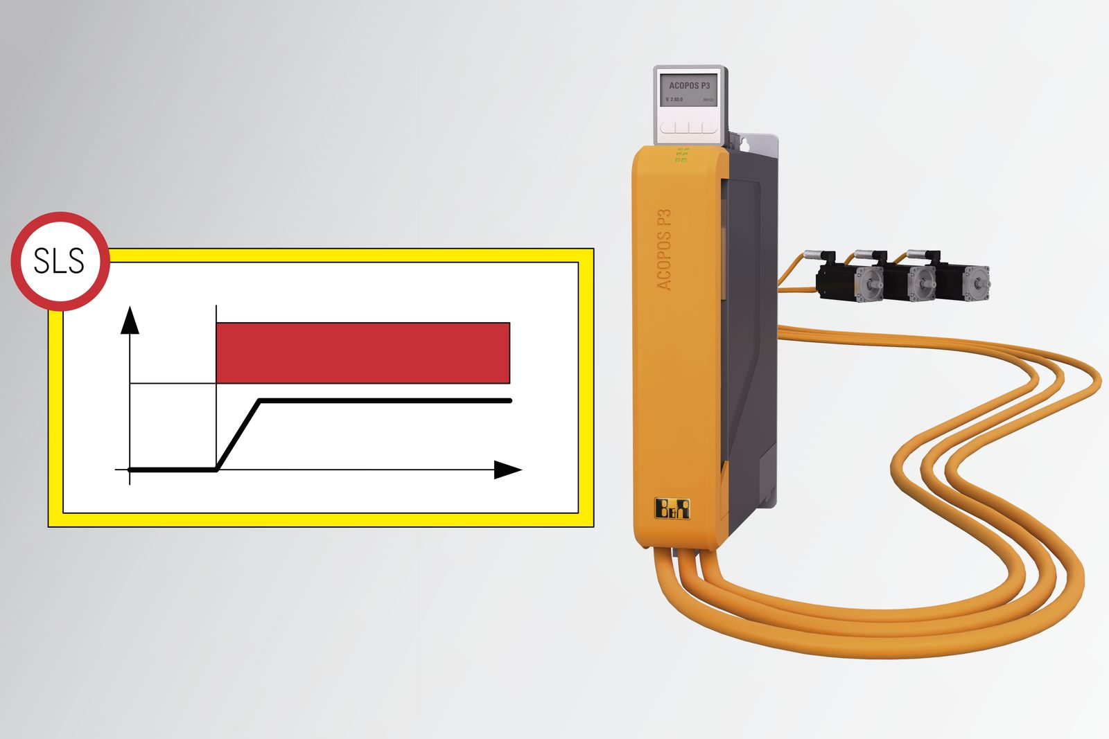
Le Safe Speed Observer permet l'utilisation de la fonction de sécurité Safely Limited Speed.

A propos de B&R
B&R est une société d'automatismes innovante dont le siège social est basé en Autriche et qui dispose d'agences partout dans le monde. Le 6 juillet 2017, B&R est devenue une business unit du groupe ABB. Comptant parmi les leaders de l’automatisation industrielle, B&R allie technologies avancées et ingénierie de haut niveau pour fournir à ses clients, dans la quasi-totalité des industries, des solutions complètes pour l’automatisation de machines et de lignes, le contrôle de mouvements, la visualisation et la sécurité intégrée. En s’appuyant sur des standards de communication IoT Industriel comme OPC UA, POWERLINK et openSAFETY, et sur le puissant environnement de développement logiciel Automation Studio, B&R façonne l'avenir de l'ingénierie des automatismes. Forte de son leadership technologique, la société puise sa capacité d'innovation dans sa volonté de simplifier les processus et d'aller au-delà des attentes des clients.
Pour plus d'informations : www.br-automation.com

